GALILEO GALILEI
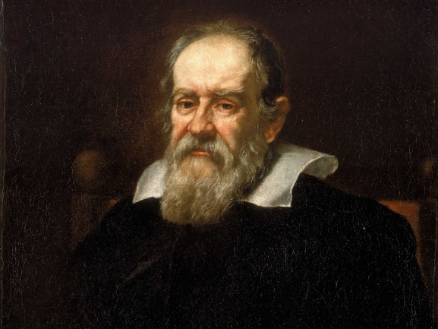
Información personal
Nacimiento 15 de febrero de 15641​ Pisa, Toscana
Fallecimiento 8 de enero de 1642 (77 años)1​Arcetri, Toscana (Florencia)1​
Sepultura basílica de la Santa Cruz
Residencia Gran Ducado de Toscana (República de Florencia)
Nacionalidad Súbdito del Gran Ducado de Toscana
Religión catolicismo

PRINCIPALES APORTES A LA FÍSICA MECÁNICA

1.teoria de la heliocéntrica
es uno de los principales responsables del divorcio entre Iglesia y Ciencia. Con sus observaciones, demostró que la teoría de Copérnico que defendía que la Tierra giraba alrededor del Sol era cierta.
La teoría heliocéntrica fue una de las mayores revoluciones científicas de la historia, pues supuso un inmenso cambio de paradigma. El hombre no era el centro del Universo, pues la Tierra era un cuerpo celeste más que giraba alrededor de una estrella.
2. Invención del telescopio
Si bien es cierto que técnicamente no lo inventó él, sí que lo mejoró enormemente. Suficiente como para permitir las observaciones del firmamento que le darían la posibilidad de realizar sus mayores hallazgos.
Si los telescopios anteriores al suyo permitían ver objetos tres veces más grandes de lo normal, con el telescopio de Galileo se llegaba a los 30 aumentos.
3. Metodología científica
Que Galileo Galilei sea considerado uno de los padres de la ciencia moderna y una de las mayores figuras científicas de la historia es, en parte, gracias que desarrolló el método científico. Sus investigaciones debían estar basadas en el planteamiento de una hipótesis que iba a ser rechazada o aceptada en función de las observaciones empíricas.
Cualquier experimento científico de la actualidad está basado en esta metodología, la cual fue introducida por Galileo.
4. Leyes del movimiento
Galileo fue el precursor de las leyes del movimiento postuladas años después por Isaac Newton. Galileo observó que todos los objetos aceleraban al mismo ritmo independientemente de su masa, algo que lo llevó a constatar que las fuerzas eran las causantes del movimiento, por lo que si a un objeto no se le aplicaba fuerza, no se movía.

5. Observaciones de cuerpos celestes
Gracias a su telescopio, Galileo fue el primero en observar los cráteres de la luna, las manchas solares, los cuatro satélites más grandes de Júpiter, las fases de Venus… También fue el primero en revelar que en el Universo había muchas estrellas que, pese a no poder verlas en el firmamento, estaban ahí.
6. Desarrollo de las matemáticas
Galileo Galilei fue uno de los primeros científicos que fundamentó sus investigaciones científicas en las matemáticas, utilizando los números como herramientas para analizar y comprender los sucesos que ocurren en la naturaleza.
7. Invención del termoscopio
Una de las invenciones más importantes de Galileo fue el termoscopio, una herramienta capaz de medir la temperatura. Fue el precursor de lo que actualmente conocemos como termómetro.

https://medicoplus.com/biografias/galileo-galilei

